Муниципальное бюджетное дошкольное образовательное учреждение
«Детский сад «Каенкай» с.Калейкино Альметьевского муниципального района Республики Татарстан

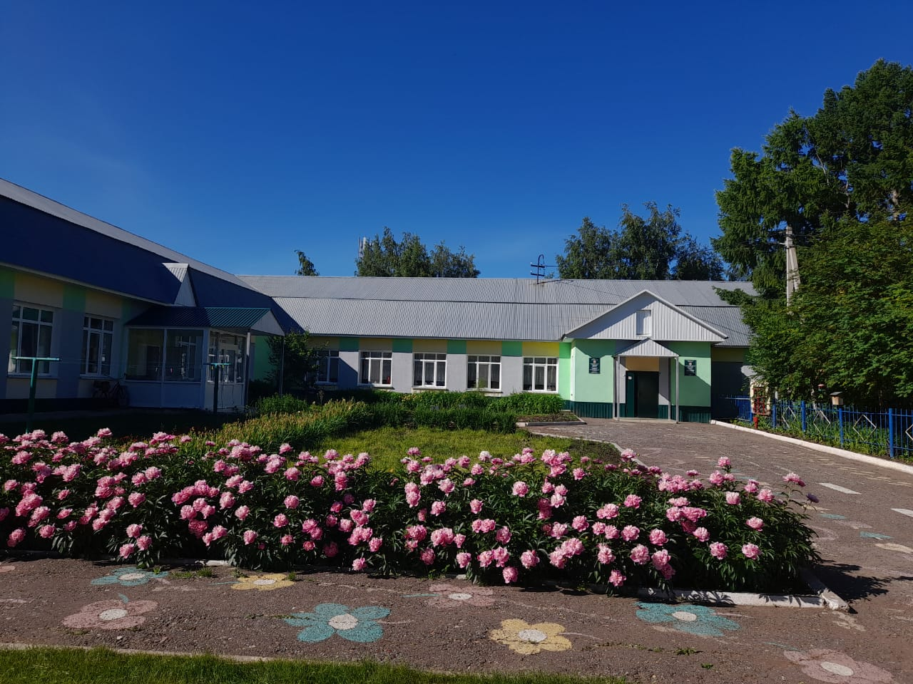

ГОД СОЗДАНИЯ УЧРЕЖДЕНИЯ: 1968 год
ХРОНОЛОГИЯ СТАНОВЛЕНИЯ УЧРЕЖДЕНИЯ:
1968 год – Коммунальное дошкольное образовательное учреждение Детский сад с.Калейкино
2001 год- Муниципальное бюджетное дошкольное образовательное учреждение «Детский сад «Каенкай» с.Калейкино Альметьевского муниципального района Республики Татарстан.
ЗАВЕДУЮЩИЕ дошкольного учреждения

 | ФИО директора | Период руководства | Награды, звания
1 | Шайдуллина Савия Абдрахмановна | 1976 -1981 год | -
2 | Ашрапова Галия Галимзяновна | 1981-1983 год | -
3. | Смирнова Людмила Рифкатовна | 1983-2013 год | почетная грамота  УО АМР, 2005г.  почетная грамота  МО (МО и Н) РТ, 2010г.
4. | Давлетбаева Сагадят Махмутовна | 10.02.2014-30.09.2020 | почетная грамота УО АМР, 2015г.
5. | Каримова Альбина Феликсовна | С 01.10.2020 по настоящее время | -

ДОСТИЖЕНИЯУЧРЕЖДЕНИЯ:

Диплом 1 место Республиканского творческого конкурса ко «Дню матери» «Я рисую маму»2022г.
Диплом II степени МБУ ЦДЮТ муниципального конкурса «Чистый мир» в номинации «Предмет интерьера» Брагин Радмир. 2022г.
Диплом II степени МБУ ЦДЮТ «Чистый мир» в номинации «Игрушка», Матвеев Александр 2022 г.
Диплом II степени, республиканского конкурса«Буду бдительным на льду и на воде» Трофимова Валерия.2021г.
Диплом УО АМР 1 место "Новогодняя сказка" в номинации "Новогодний серпантин" 2020 г.
Грамота МБУ «Департамент экологии и природопользования» АМР«Эколидер-2018г.
Почетная грамота МБУ «Департамент экологии и природопользования» АМР «Эколидер-2017г.
Диплом УО АМР занявшие 1место на городском спортивном мероприятии
«На приз Деда Мороза» по формированию правил безопасного поведения на дорогах и приобщения подрастающего поколения к здоровому образу жизни.2019г.
Грамота МБУ «Департамент экологии и природопользования» АМР за активное участие в конкурсе «Эколидер-2018,
Диплом УО АМР городского мероприятия игры KBECT TRAVEL «С папой безопасно!»
по профилактике и предупреждению детского-транспортного травматизма.2017г,
Грамота МБУ «Департамент экологии и природопользовании АМР в конкурсе «Мастерская Деда Мороза 2017г.
Диплом УО АМР лауреата городского конкурса детского творчества “Звездочки”2017г,
Диплом УО АМР «Зимняя фантазия»2017г.
Почетная грамота МБУ «Департамент экологии и природопользования» АМР за активное участие в конкурсе «Эколидер-2017,
Диплом за активное участие в городском конкурсе “Детям –чистый город с безопасным дижением!”.2016г.
Диплом Всероссийской викторины 1 степени «Азбука безопасности»2016г.
Диплом УО АМР победитель в городском конкурсе на лучшее оформление участка в ДОУ «Зимняя фантазия» 2016г.
Диплом УО АМР победитель в номинации
“Я люблю свою семью”2016 г.

РУКОВОДИТЕЛЬ УЧРЕЖДЕНИЯ Каримова Альбина Феликсовна
ПРЕДСЕДАТЕЛЬ ПРОФКОМА Сафина Минера Рашидовна

МБДОУ Детский сад “Каенкай” с.Калейкино
2000 г. 2019 год.
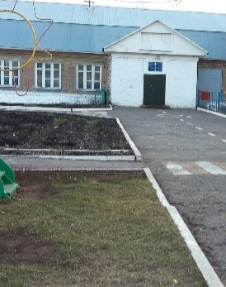
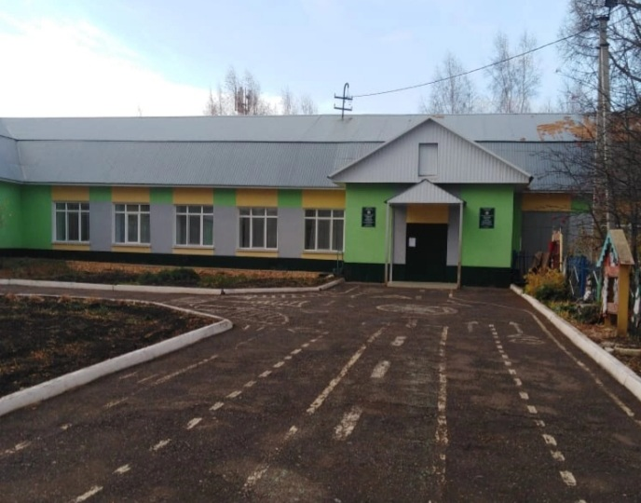

Восмидесятые годы

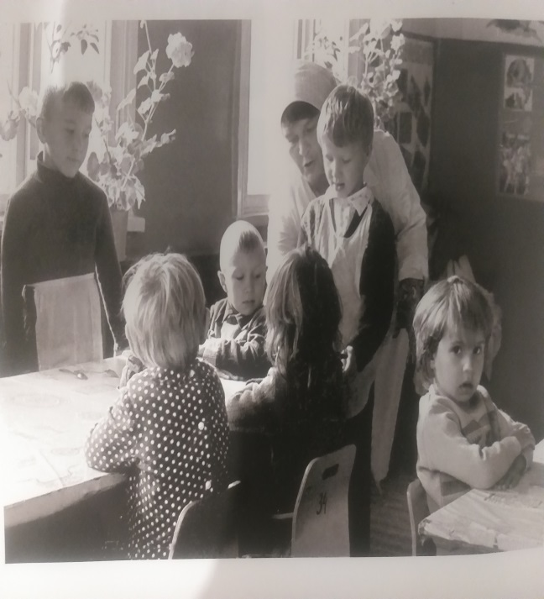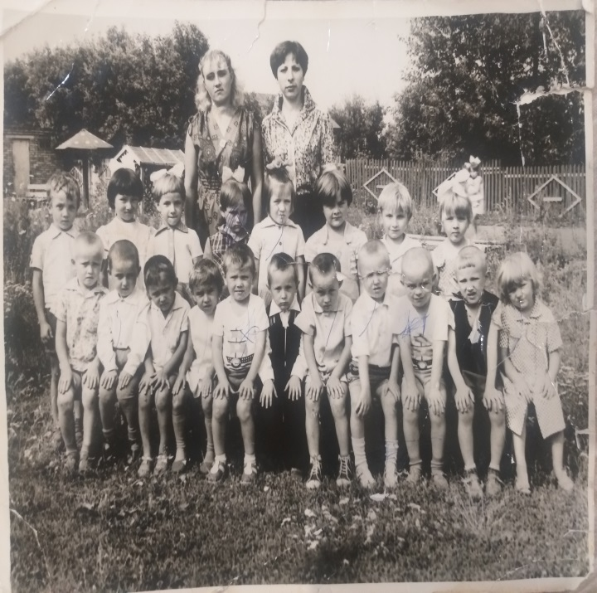

Девяностые
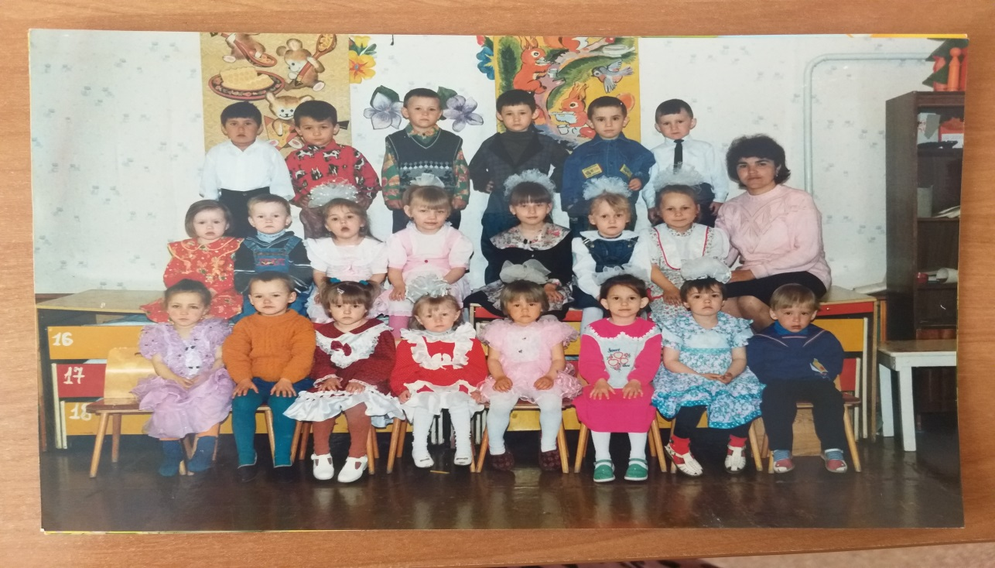

Коллектив детского сада 1985 год
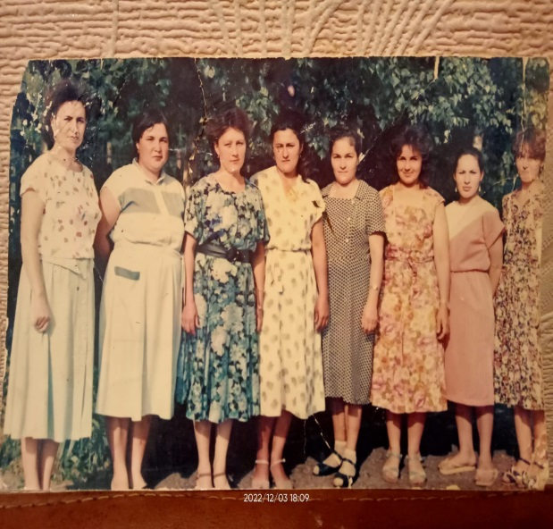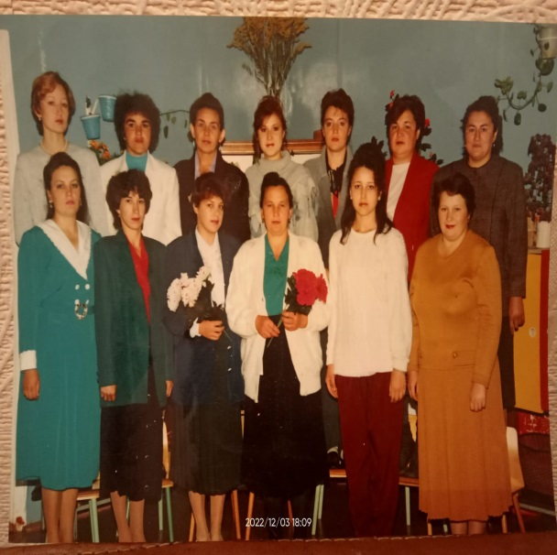
Коллектив детского сада 2021 год
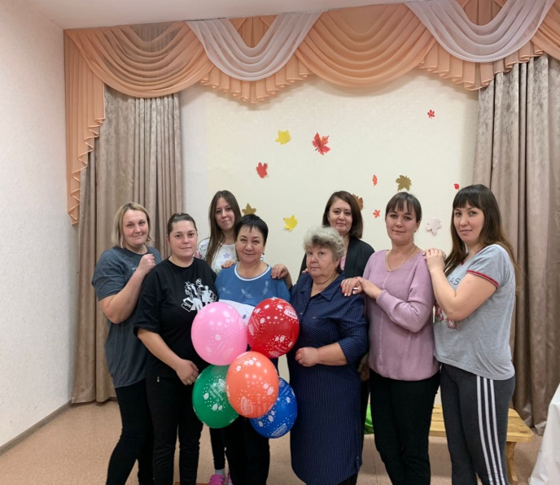
Музыкальный зал
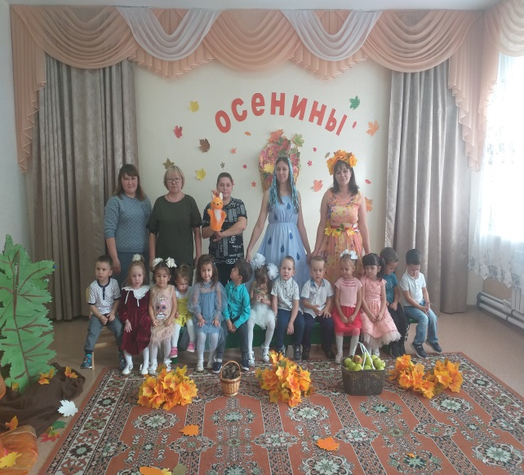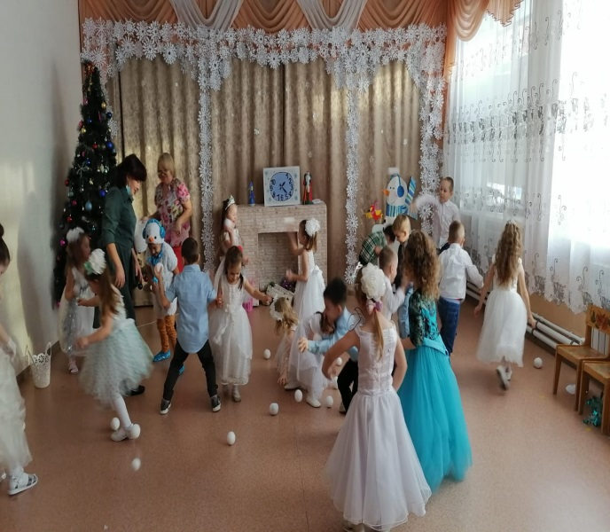

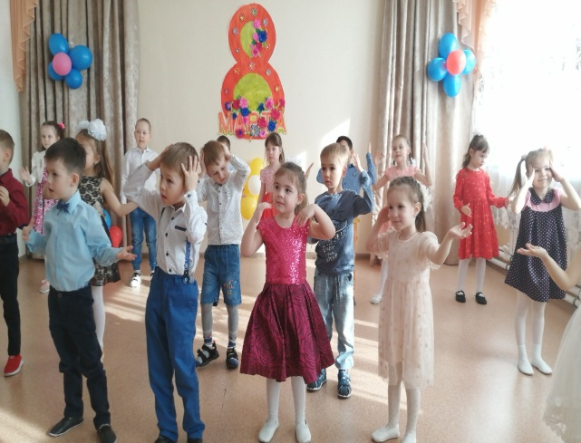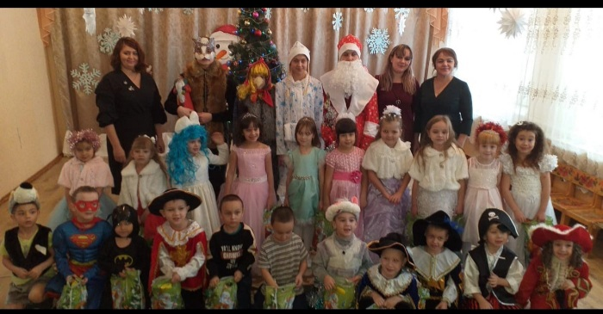
Коридор детского сада

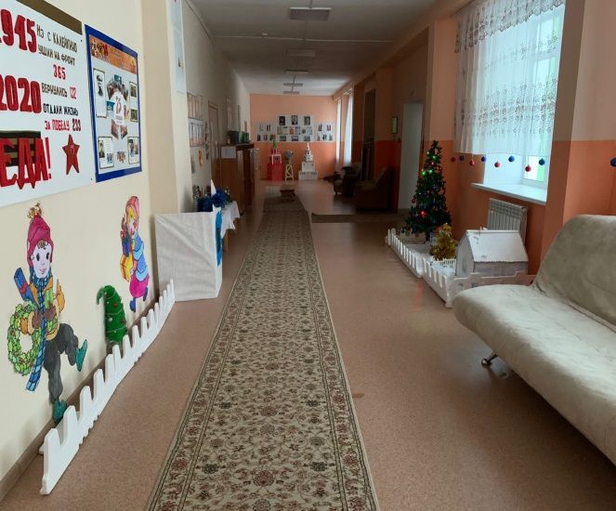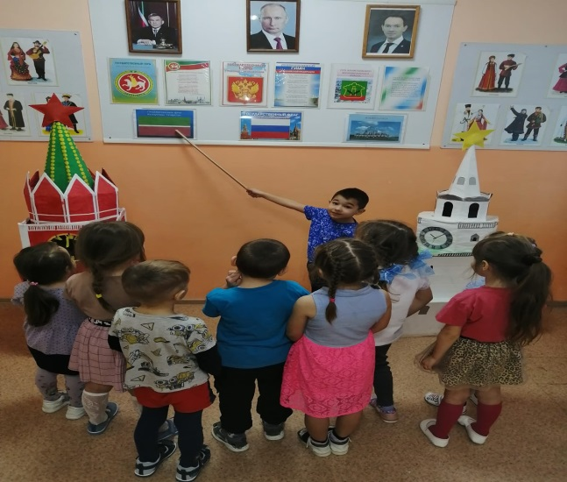

Старшая группа
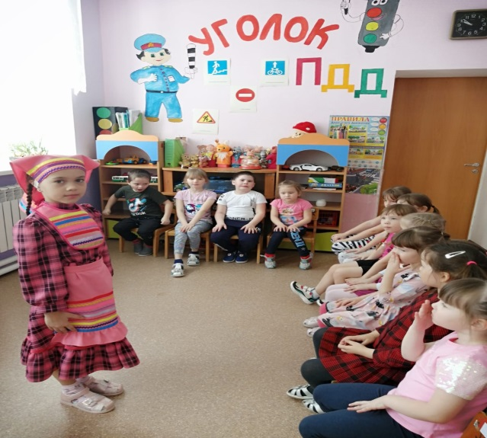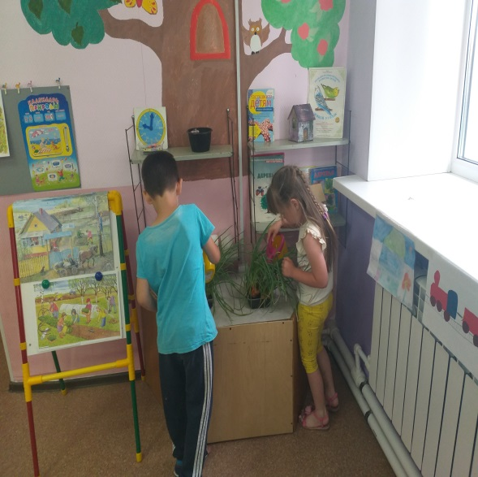

Младшая группа
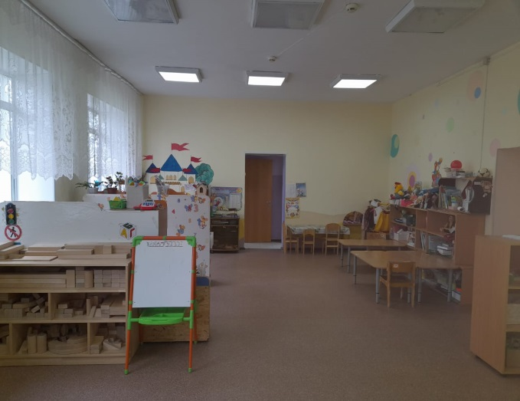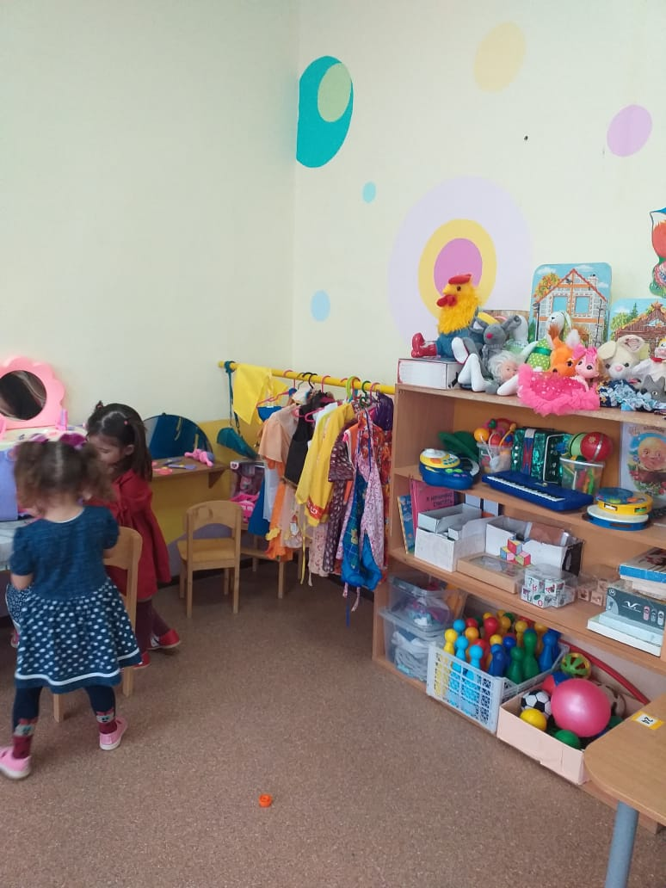

Территория детского сада

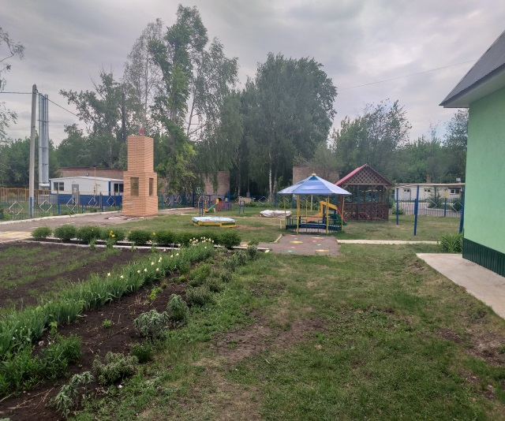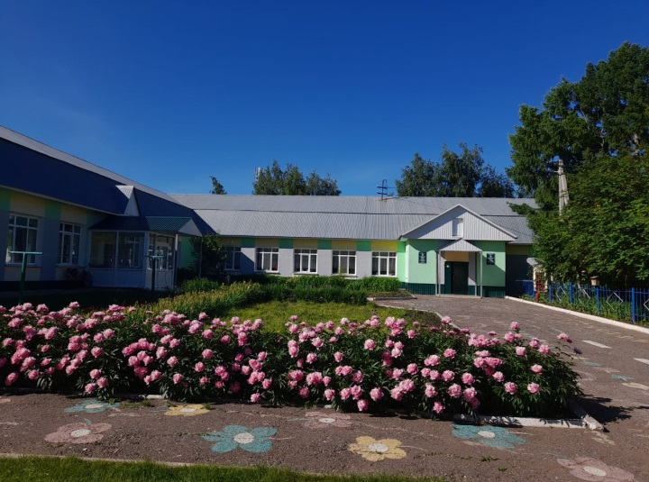

Мероприятия в детском саду:
Открытое мероприятие 2015 год

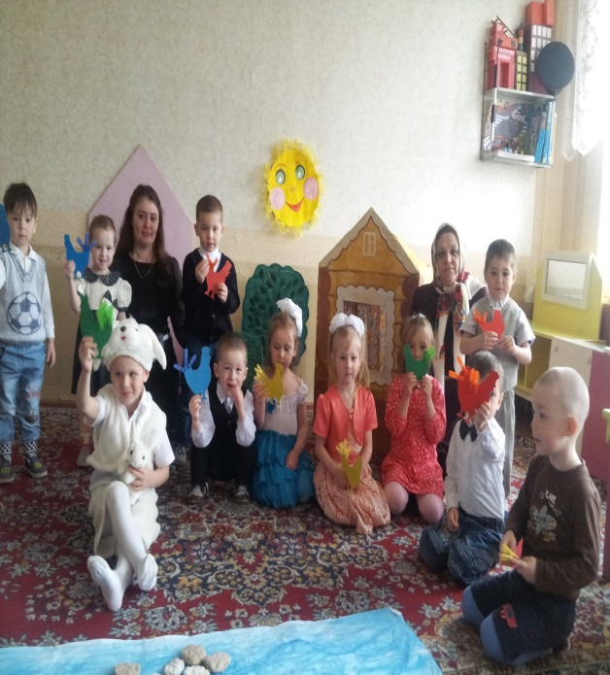
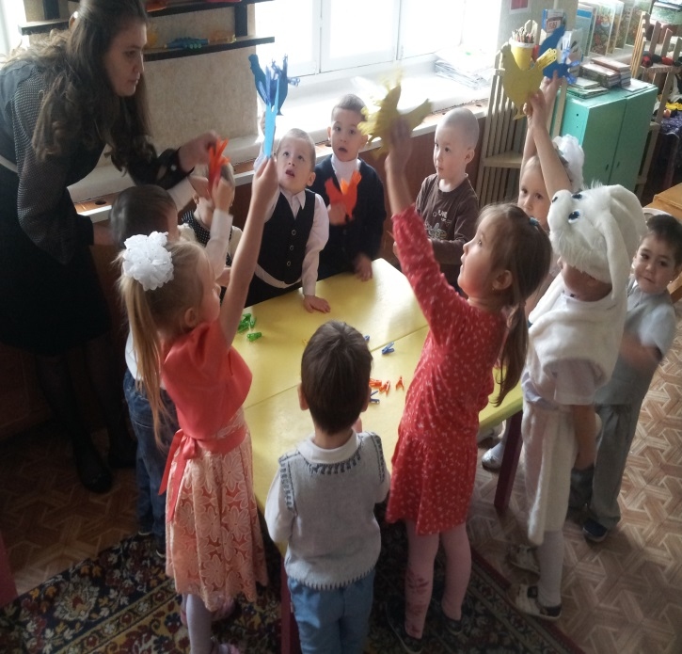

2015 год
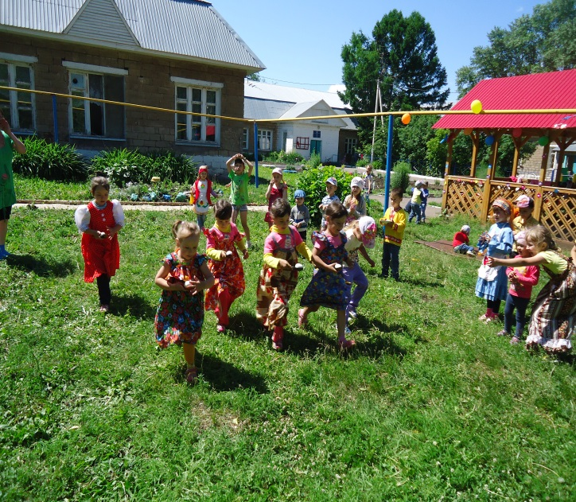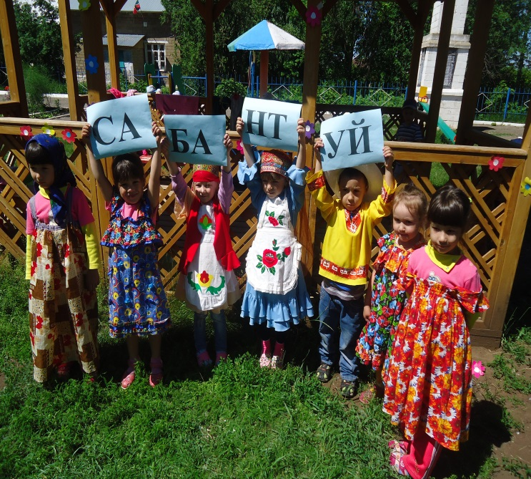

Участие в городском конкурсе «посвященное 70-летию Победы в Великой Отечественной войне!» 2015 г.

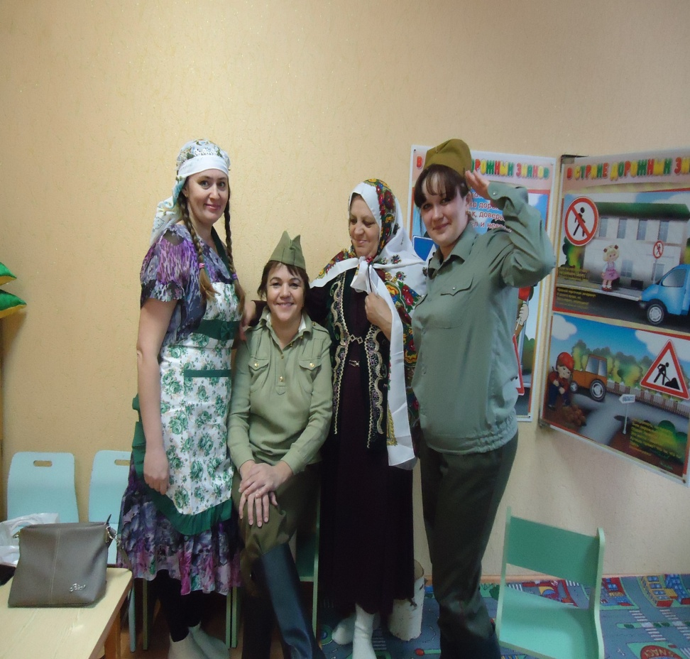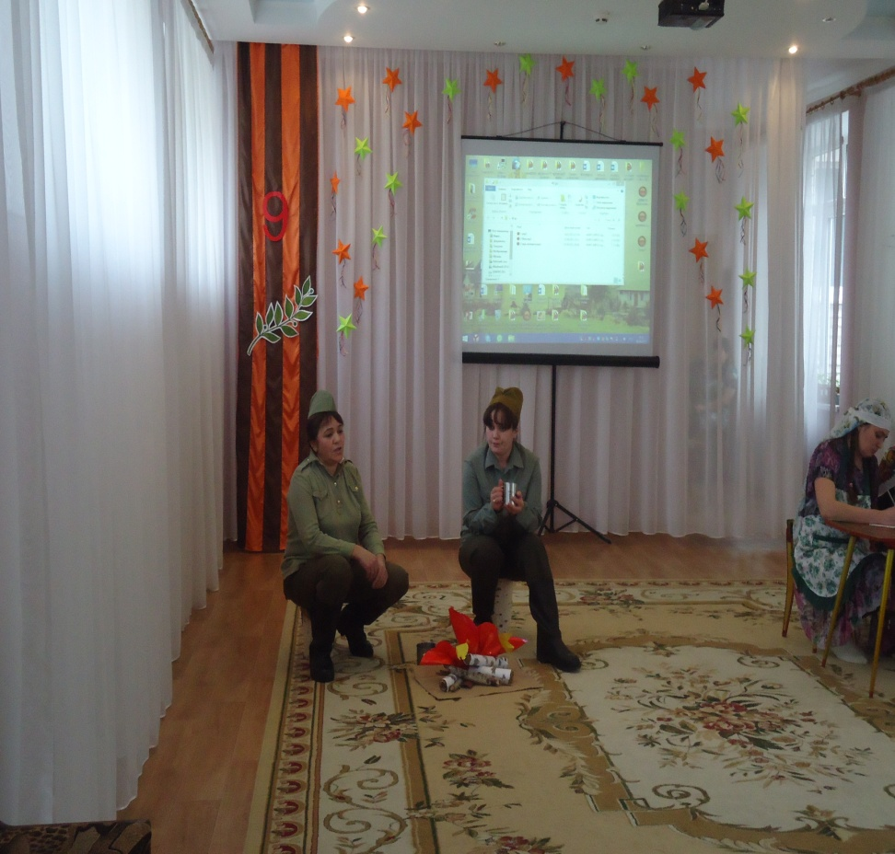
«Светофор в гостях у ребят» 2015г

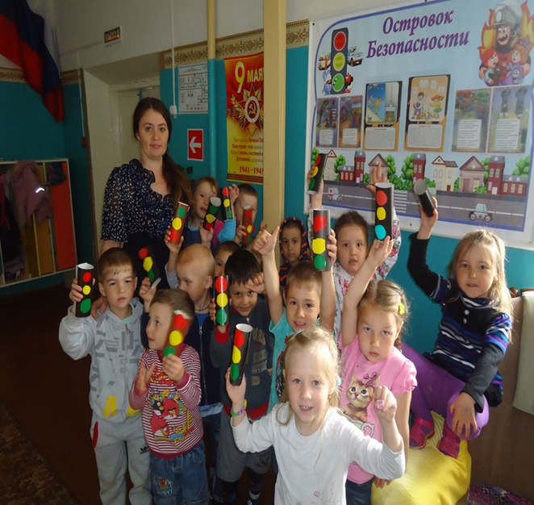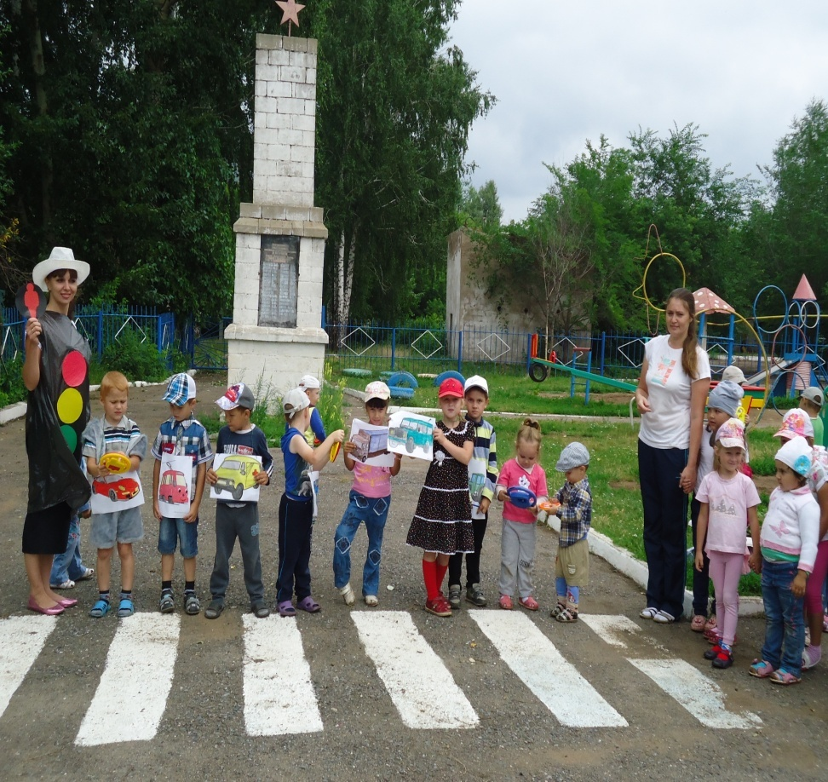

Мероприятие посвящённое «Дню матери»

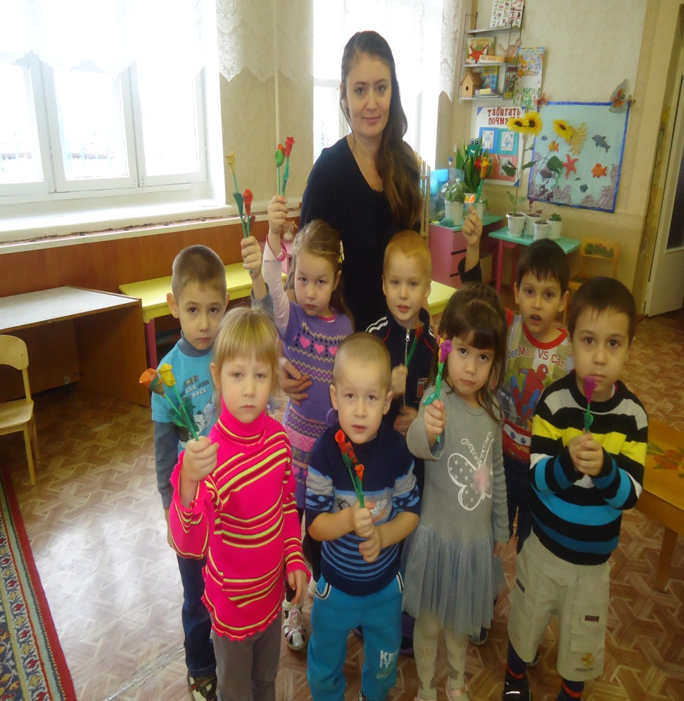 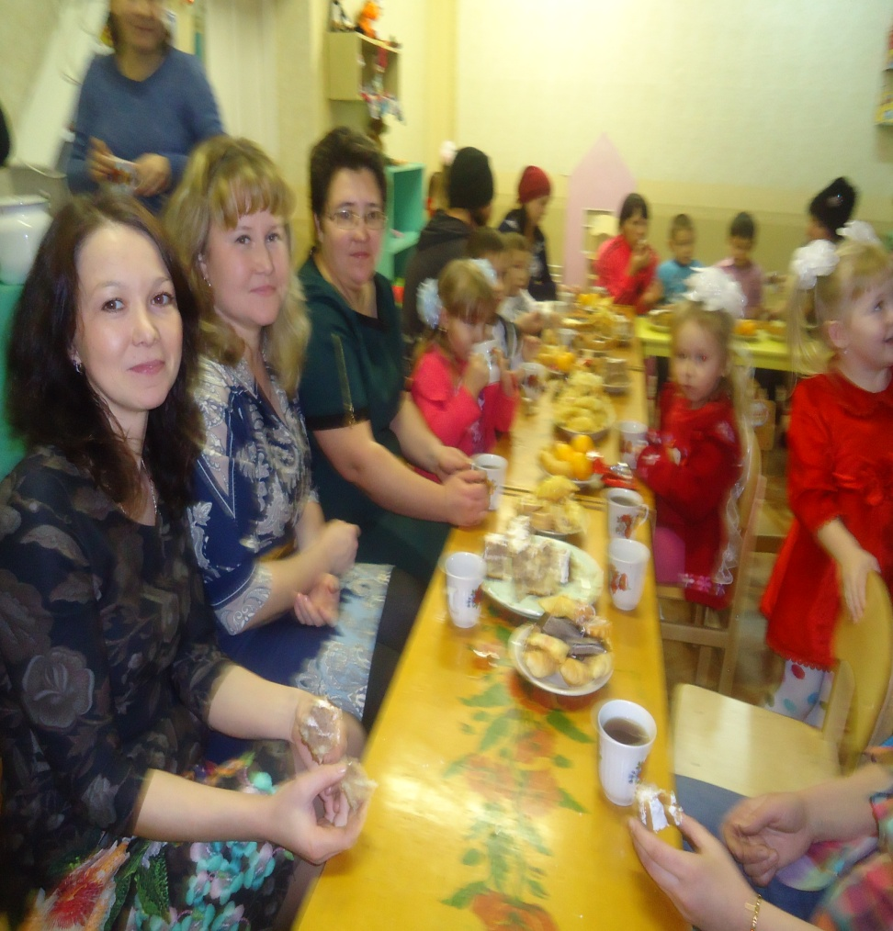 Участие в конкурсе 2017 год «Елка из бросового материала»

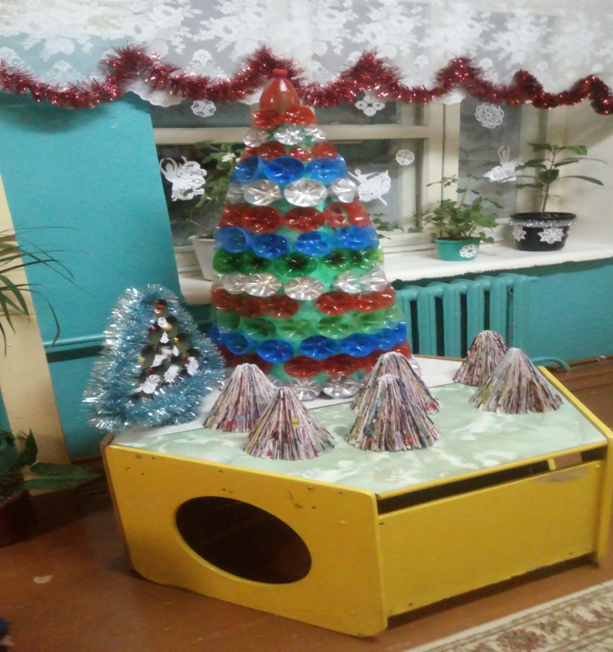

Масленица 2017 год.

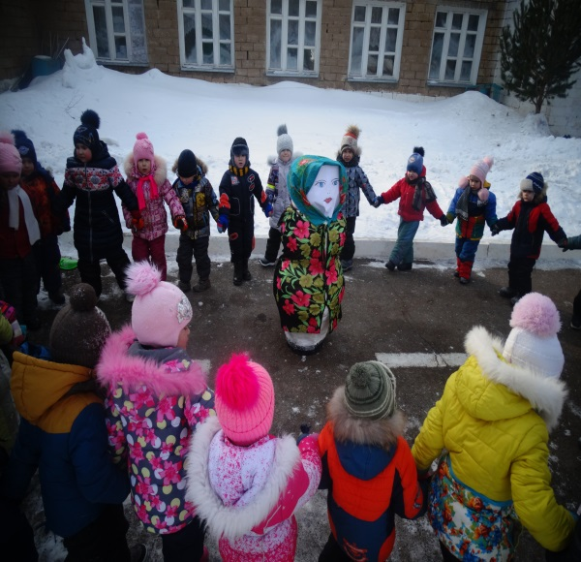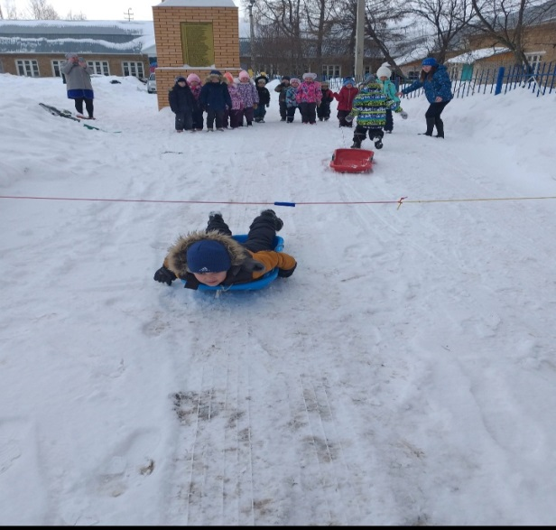

Сабантуй 2021 год

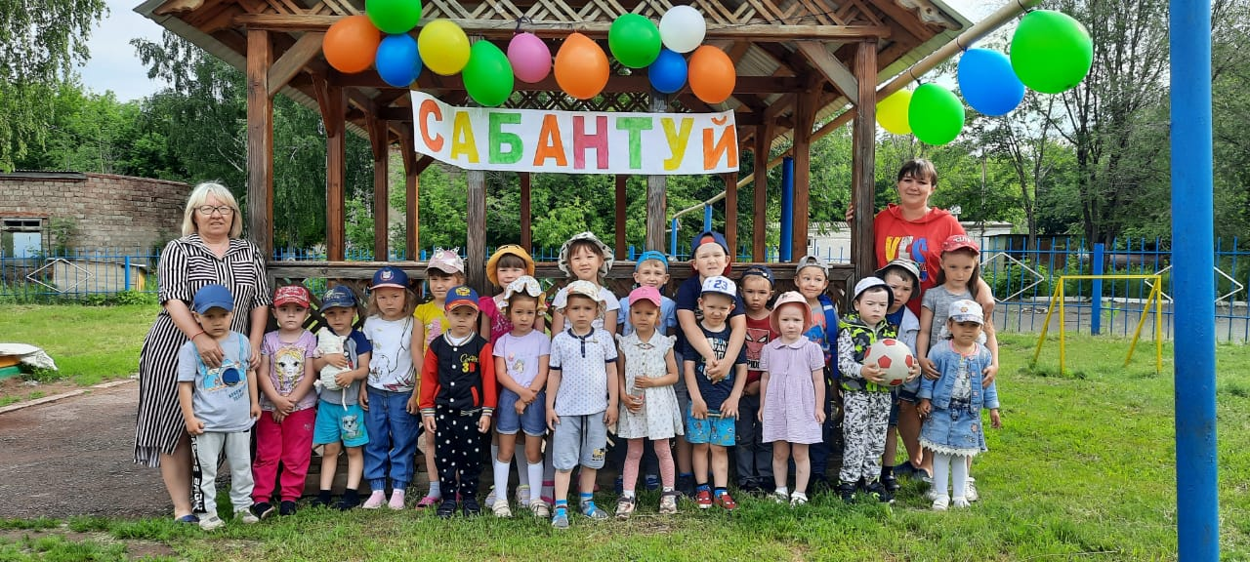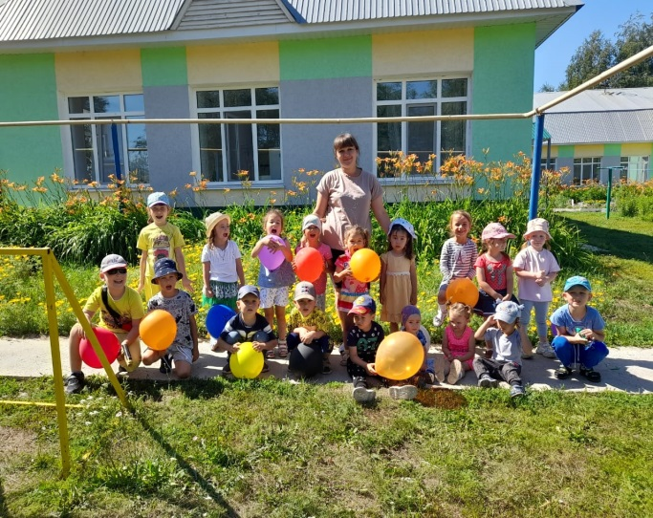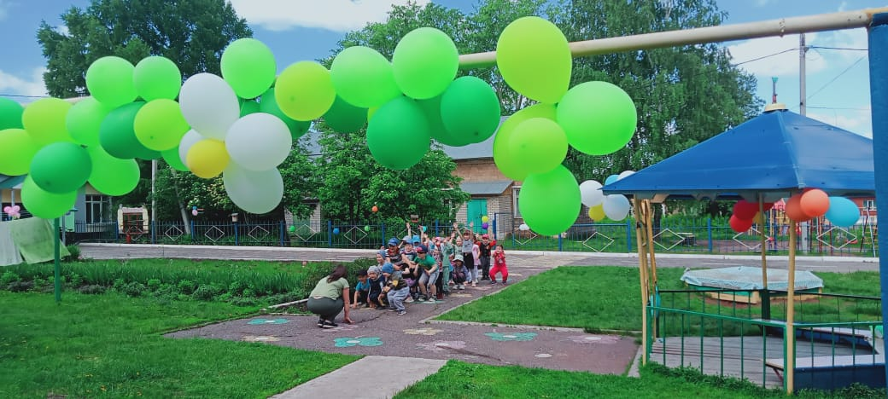

Кустовое методическое обьединение Экскурсия в мемориальный комплекс педагогов 2020 год с.Калейкино
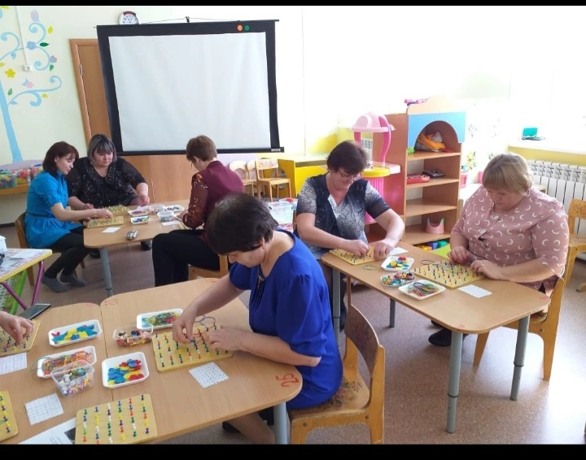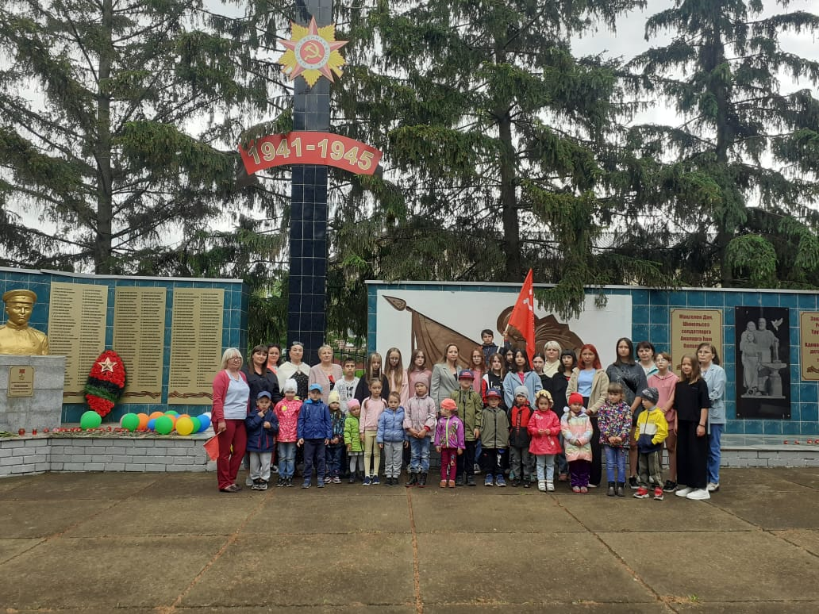

Субботки в детском саду

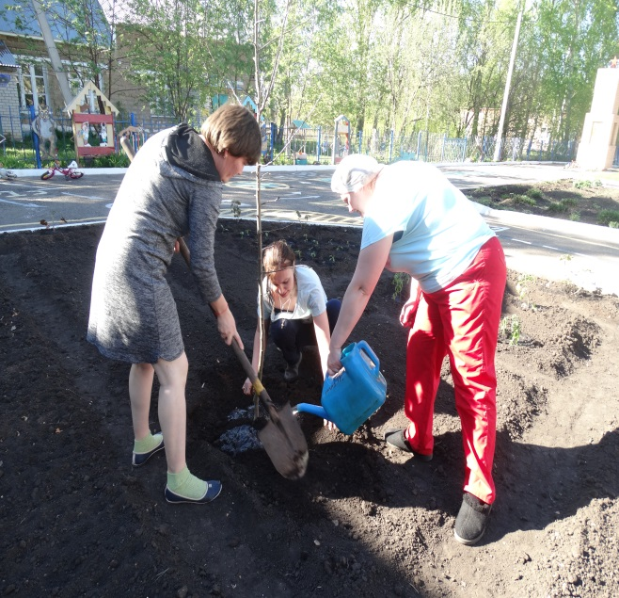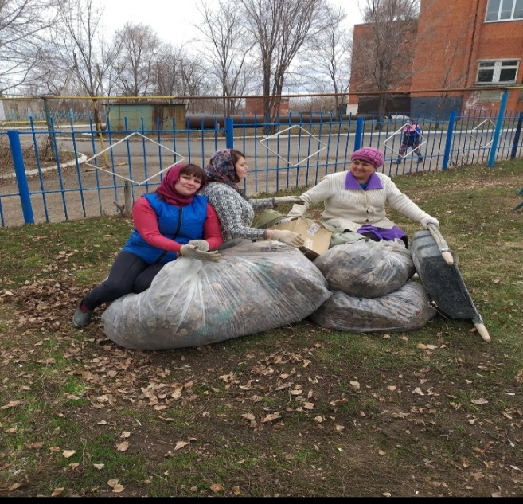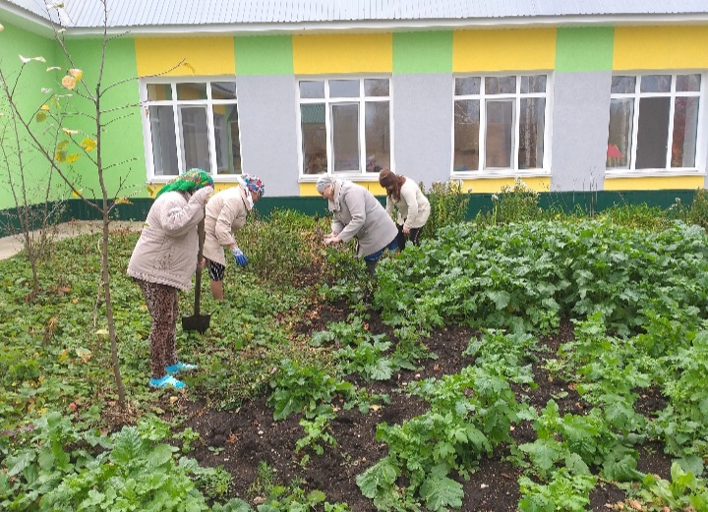

День дошкольного работника 2022 год.

